10- Kanuni Sultan Süleyman Han (Kısaca)
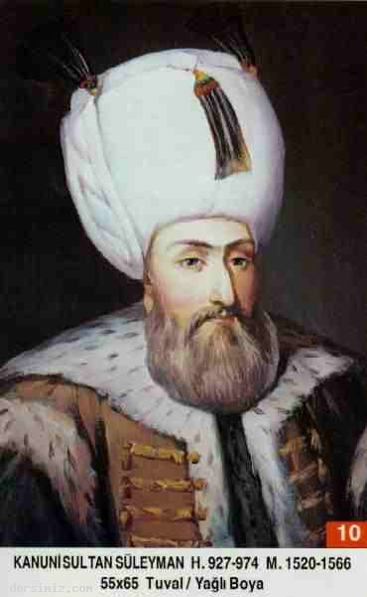
Babası: Yavuz Sultan Selim
Annesi: Hafsa Hatun
Doğumu: 27 Nisan 1495
Vefatı: 7 Eylül 1566
Saltanatı: 1520 - 1566 (46) sene

Kanuni Sultan Süleyman, Trabzon'da dünyaya geldi. O sırada babası orada vali idi. Babası O'nu küçük yaştan itibaren çok titiz bir şekilde yetiştirmeye başladı ve emsali görülmeyen bir terbiye ve tahsil ile yetiştirildi. 26 yaşında padişah oldu. Çok ciddi ve vakurdu. Teenni(ilerisini görerek acele davranmama) ile hareket ederdi. Yapacağı işler hakkında hiç acele etmez, gayet geniş düşünür ve verdiği emirden geri dönmezdi. İş başına getireceği adamların kabiliyet derecelerine göre vazife verirdi.

Kanuni'nin yüzü yuvarlak, gözleri elâ, kaşları arası biraz açık, doğan burunlu, uzun boylu ve seyrek sakallı idi. Azim ve irade sahibiydi. Devri Türk hâkimiyetinin kemale ulaştığı bir devir olmuştur.

Kendisine Kanuni denmesi, yeni kanunlar icat etmesinden değil, mevcut kanunları yazdırtıp çok sıkı bir şekilde tatbik etmesinden dolayıdır. Zamanında İngiltere Kralı VIII. Henri, İstanbul'a bir heyet gönderip, adalet mekanizmasının nasıl işlediğini tetkik ettirerek kendi memleketine örnek almıştır.

Avrupa tarihçilerinin Muhteşem Süleyman dedikleri büyük hükümdar, büyük dedesi Fatih gibi sayısız seferlere bizzat kendisi iştirak etmiştir. Zamanında cereyan eden mühim hadiselerden bazıları şunlardır:

1522 senesinde Rodos'u aldı. Fransa Kralının yardım isteğini kabul ederek Alman İmparatoruna bir mektup yazdı ve Alman İmparatoru, Birinci François'i serbest bıraktı.

1526'da Mohaç Muharebesi ile Macaristan'ı ortadan kaldırdı. Budapeşte'yi fethetti. dersimiz.com

1529'da Viyana'yı kuşattı. 1532'de Avusturya seferine çıktı. 1533'te Almanya ile anlaşma imzalandı.

1537'de Otranto fethedildi. Ancak, Venedik Savaşı sebebiyle daha sonra ordu Otranto'dan çekildi.

1543'de Estergon, İstoini ve Belgrat'ı fethetti.

Barbaros kardeşler Akdeniz'de yenmedik donanma bırakmadılar ve Kuzey Afrika'yı alarak Osmanlı topraklarına bağladılar. Kırım Hanları, Moskova'ya kadar ilerlediler.

Hint Okyanusu'na donanma gönderilerek oradaki Müslümanlara yardımlarda bulunuldu. Sudan ve Habeşistan'da fetihler yapıldı.

1548'de Tebriz dördüncü defa alındı.

Osmanlıların en büyüklerinden birisi olan Muhteşem Padişah 7 Eylül 1566 günü savaş meydanında iken ahiret âlemine irtihal etti. O anda Zigetvar kuşatmasını idare ediyordu. Vefatında 71 yaşını 4 ay 10 gün geçiyordu. 46 sene padişahlık yaptı. Büyük bir devlet adamı ve ünlü bir şairdi. Meşhur şiirlerinden birisi şudur:

Halk içinde muteber bir nesne yok devlet gibi.

Olmaya devlet cihanda, bir nefes sıhhat gibi.

Saltanat dedikleri bir cihan kavgasıdır.

Olmaya baht ü saadet dünyada vahdet gibi.

Babasından 6.557.000 km² olarak devraldığı İmparatorluğun topraklarını, 14.893.000 km²'ye çıkarmıştı.

Cenaze namazını Şeyhülislâm Ebussuud Efendi ve Nakibü'I - Eşraf Taşkentli Muhterem Efendi kıldırmıştır. Süleymaniye Camii avlusundaki türbesinde gömülüdür. (Allah rahmet eylesin.)

Silsile-i Saadâd'tan Hâce Muhammed Zâhid Bedahşi (k.s.) Hazretleri, Şeyh Sünbül Sinan, İbrahim Gülşeni, Şeyh Hamidullah'ın oğlu Hattat Mustafa Dede, Kara Davud, Beyzavi'ye haşiye yazan Şeyhzade, Humayünnâme sahibi Alâaddin, Mülteka sahibi İbrahim Halebi, Şahidi İbrahim Dede, Ahteri sahibi Mustafa Efendi, Lügat sahibi Nimetullah Efendi, Şeyh Merkez Efendi, Kırklardan Hızır Efendi ve İşbah müellifi İbni Neciym, Kanüni devrinde yaşamış ve yine o devirde vefat etmiş büyüklerdir.

Erkek Çocukları: İkinci Selim, Bayezid, Abdullah, Murad, Mehmed, Mahmud, Cihangir, Mustafa.

Kız Çocukları: Mihrimah Sultan, Raziye Sultan.

